***Магазин РАЙПО***

**Адрес:** Новосибирская область, Карасукский район, с. Октябрьское, ул. Ленина, 97

**Телефон:** 8(38355) 45-280

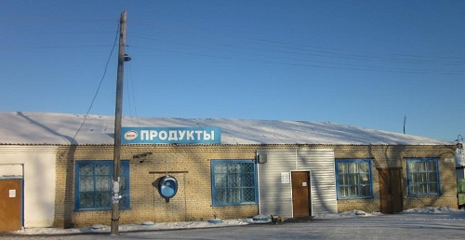

***Магазин РАЙПО***

**Адрес:** Новосибирская область, Карасукский район, с. Калачи, ул. Набережная, 58

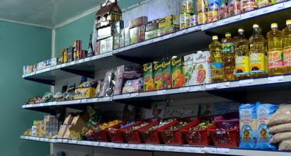

***Магазин РАЙПО***

**Адрес:** Новосибирская область, Карасукский район, с. Анисимовка, ул. Заречная, 32

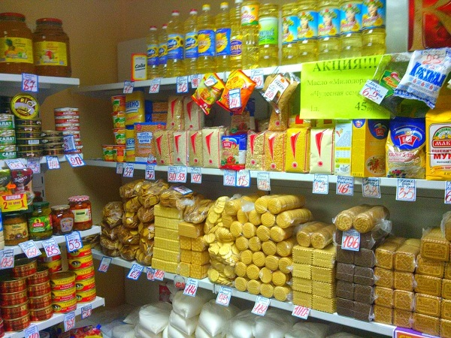

***Магазин РАЙПО***

**Адрес:** Новосибирская область, Карасукский район, д. Павловка, ул. Молодежная, 21

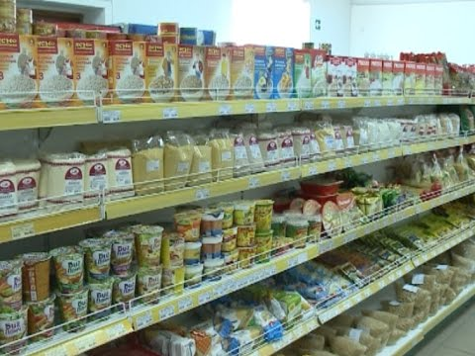

***Магазин РАЙПО***

**Адрес:** Новосибирская область, Карасукский район, д. Новоивановка, ул. Сиреневая, 33

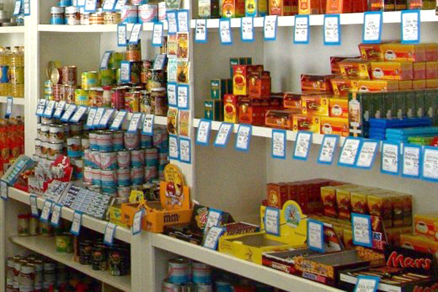

***Магазин «Норд – Вест»***

***ИП Арустамян И.В.***

**Адрес:** Новосибирская область, Карасукский район, с. Октябрьское, ул. Комарова, 40

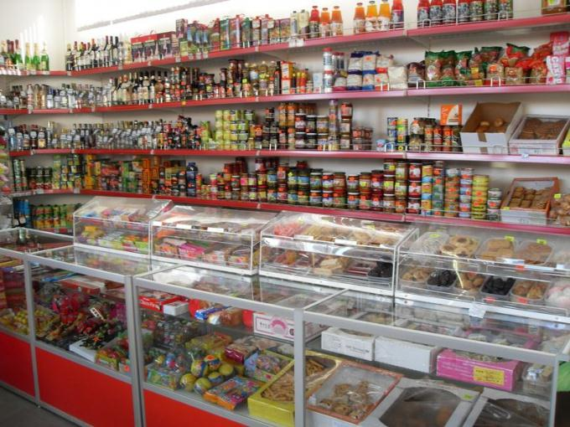

***Магазин «Юлия»***

***ИП Назарова Ю.В.***

**Адрес:** Новосибирская область, Карасукский район, с. Октябрьское, ул. Ленина, 95

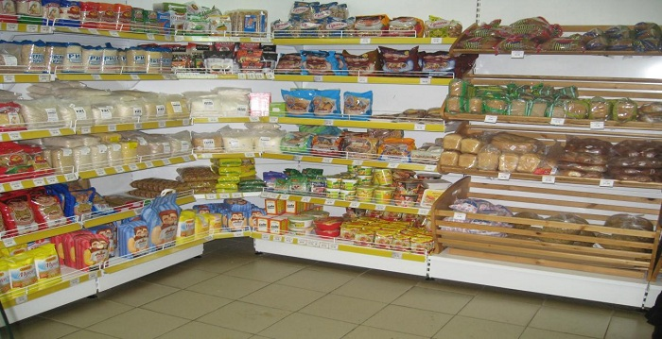

***Магазин «Созвездие»***

***ИП Вагнер Э.В.***

**Адрес:** Новосибирская область, Карасукский район, с. Октябрьское, ул. Комарова, 91

